Arbeitsmaterial (Grundschule)

Thema: Lebensraum Nordsee
In der Nordsee leben 230 Fischarten, Krebse und Muscheln sowie zahlreiche Pflanzen. Die Nordsee ist wie andere Meere auch ein wichtiges Ökosystem, dessen Tiere und Pflanzen voneinander abhängen. Sie sind alle Teil einer Nahrungskette: So ernähren sich viele Tiere von Pflanzen, und viele größere Tiere fressen kleinere. Auch der Mensch ist Teil der Nahrungskette.

Unten findet ihr fünf Bilder und fünf kurze Texte. In der richtigen Reihenfolge ergeben sie eine Nahrungskette. Schneidet die Bilder und die Texte aus. Lest die Texte und ordnet sie den Bildern zu. Bringt anschließend die Glieder der Nahrungskette in die richtige Reihenfolge. Die Texte helfen euch dabei. Noch ein Hinweis: Manche Tiere fressen nicht nur eine einzelne andere Tierart, sondern mehrere. Auch der Mensch isst nicht nur eine Sorte Fisch. Viel Erfolg!

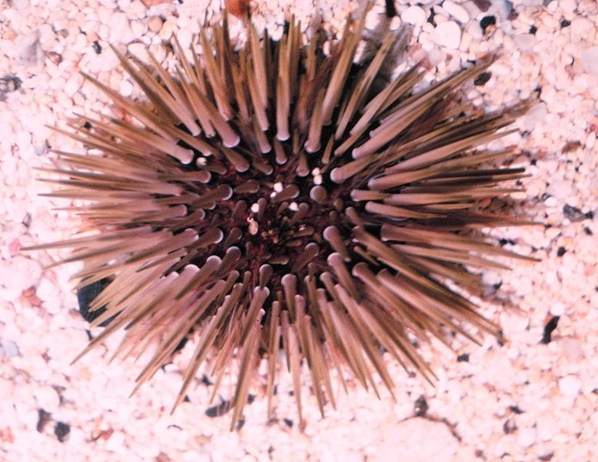
Bild 1

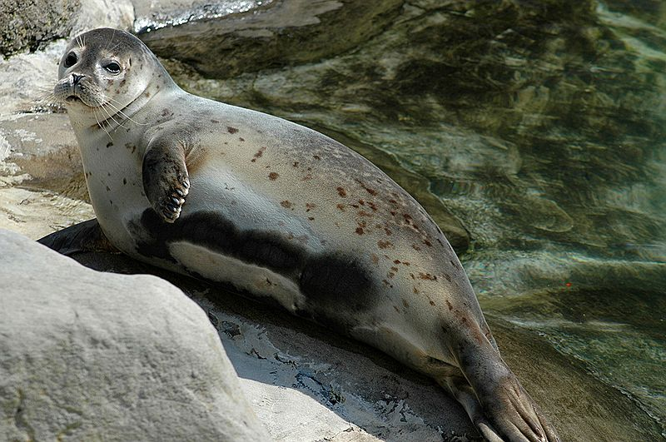

Bild 2

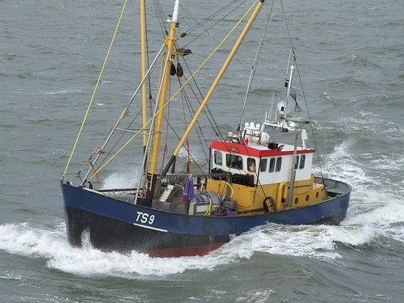

Bild 3

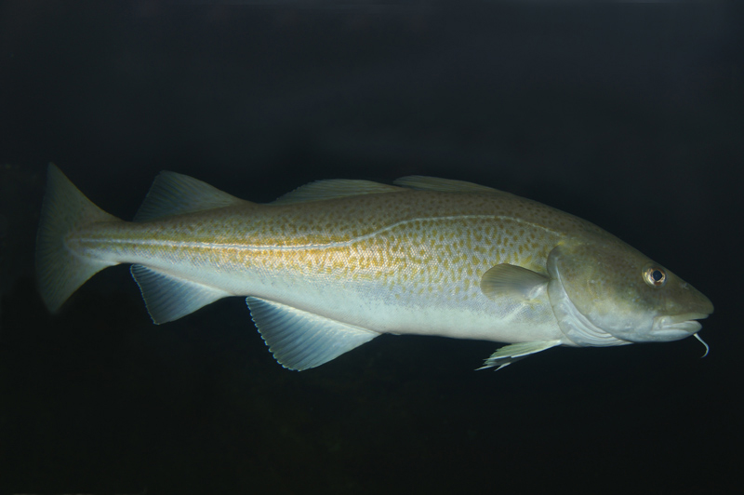
Bild 4

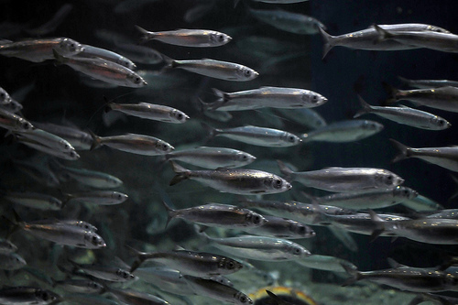

Bild 5

Bildlizenzen:
Bild 1: Wikimedia Commons/gemeinfrei
Bild 2: Wikimedia Commons/Marcel Burkhard alias cele4/CC BY-SA 3.0
Bild 3: Flickr.com/SPW/CC BY-NC-SA 2.0
Bild 4: Wikimedia Commons/Patrick Gijsbers/CC BY-SA 3.0
Bild 5: Flickr.com/Joachim S. Müller/CC BY-NC-SA 2.0

Text Nr. 1: Der Seehund
In Deutschland lebt der Seehund an der Nordseeküste. Dort findet er genug Sandbänke, auf denen er sich gerne ausruht. Seehunde jagen im Wasser, sie können bis zu 200 Meter tief tauchen. Sie fressen verschiedene Fischarten wie Hering, Kabeljau, Plattfisch oder auch Sandaal. An der Nordsee hat der Seehund keine natürlichen Feinde, das heißt, er wird von niemandem aufgefressen.

Text Nr. 2: Der Hering
Der Hering ist ein Schwarmfisch. Das heißt, er ist immer mit einer großen Gruppe anderer Heringe im offenen Meer unterwegs. Heringe ernähren sich von pflanzlichem und von tierischem Plankton. Der Hering wird von größeren Fischarten, wie dem Kabeljau, gefressen. Aber auch Delfine oder Seehunde mögen ihn als Essen. Hering ist beim Menschen sehr beliebt. Er wird auf hoher See mit Schleppnetzen gefangen.

Text Nr. 3: Der Mensch und die Fischerei
Viele Menschen mögen Fisch, er ist ein wertvolles Nahrungsmittel. Thunfisch, Sardinen, Hering, Kabeljau und viele andere Fischarten landen auf unserem Teller. Doch der Bedarf an Fisch ist auf diese Weise immer größer geworden. Heute sind die meisten der beliebten Speisefischarten überfischt. Das heißt, es werden mehr Fische gefangen, als auf natürliche Weise nachwachsen. Auch die Fischerei selbst hat sich verändert. Die Schiffe werden größer und können größere Netze ins Wasser werfen, die sie hinter sich herziehen – sogenannte Schleppnetze. Doch darin verfangen sich die unterschiedlichsten Fische, man kann so nur schwer einzelne Arten von Fischen fangen. Auch Schildkröten oder kleine Wale verfangen sich in den Netzen. Sie können sich dabei verletzen, viele Tiere sterben daran.

Text Nr. 4: Das Plankton
Im Meer findet sich Plankton, das sind Kleinstlebewesen pflanzlichen oder tierischen Ursprungs. Zum pflanzlichen Plankton gehören zum Beispiel Algen. Zum tierischen Plankton zählen winzige Krebse oder Seeigel. Plankton ist die Grundlage für das Leben im Meer. Viele Fische ernähren sich davon.

Text Nr. 5: Der Kabeljau
Den Kabeljau erkennt man unter anderem am kräftigen Bartfaden am Unterkiefer. Junger Kabeljau ernährt sich vor allem von tierischem Plankton. Später wird er zum Raubfisch und frisst andere (kleinere) Fische, wie zum Beispiel Heringe. Der Kabeljau verfolgt Heringsschwärme manchmal kilometerweit. Der Kabeljau kann bis zu 30 Jahre alt werden.

